電子紙標籤為什麼要一分鐘才會變
從預約有變動到標籤重畫，中間的時間究竟花在哪裡；一條無線通道為什麼一次只能 送一個標籤；以及同一個樓層，為什麼只有早上九點的自由座位會覺得特別慢。
2026-09-05 · https://offision.com/help/zh-hant/devices/why-an-e-paper-tag-takes-a-minute-to-change/
標籤自己沒有連線，也沒有驅動螢幕的東西。每一次變動都會變成一張 圖，由低功耗
無線送完最後幾公尺，再燒到電子紙上。這兩段都慢，而且都不是設定能改的。
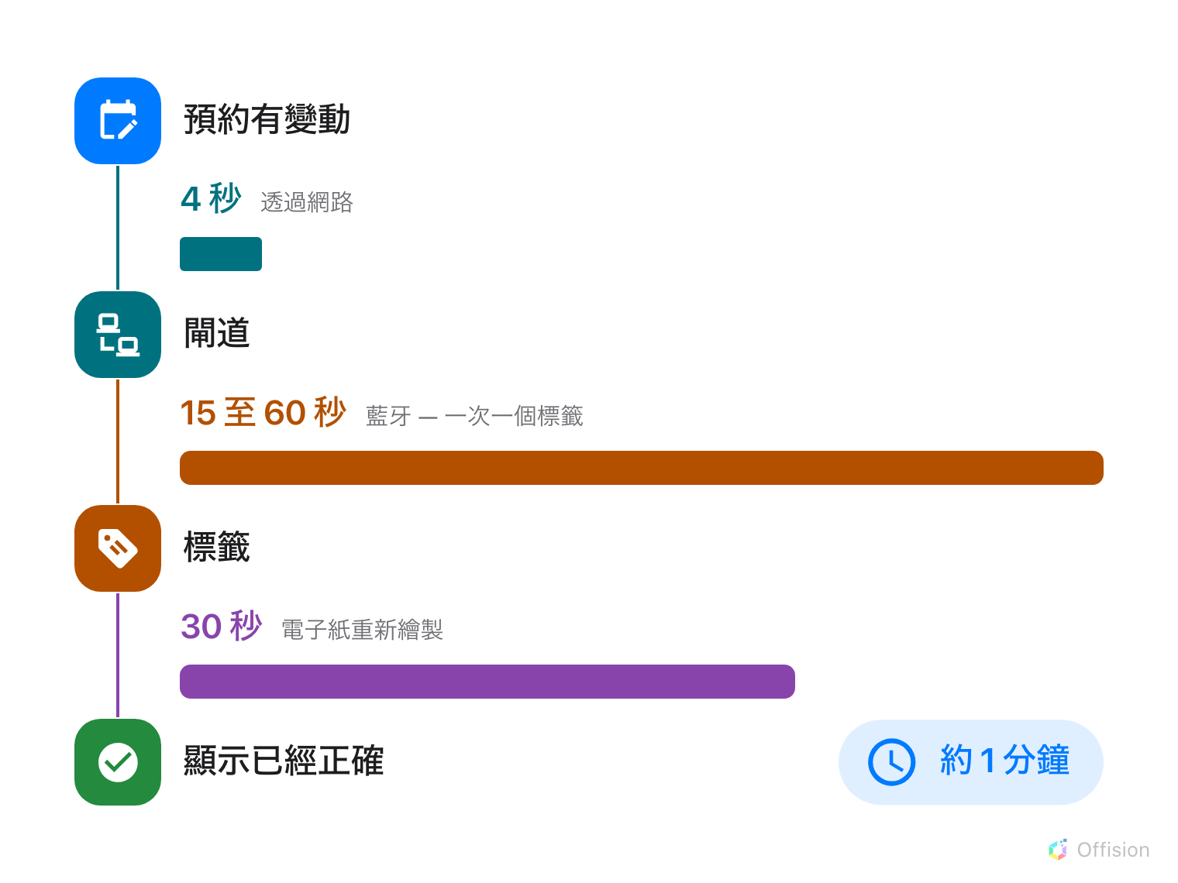
網路那一段只是一小截。那一分鐘是無線和電子紙。
這裡的數字是常見值，不是規格:
傳輸時間、重繪時間、每台閘道的通道數和收訊範圍，都是標籤和閘道廠商決定的。
要估算一個樓層需要幾台之前，請以你手上硬體的規格書為準。

慢的兩段
藍牙送的是整張圖，不是一行字——每個標籤 15 到 60 秒，看品牌和螢幕尺寸。
接著電子紙重新繪製，大約 30 秒。那是顯示器本身的速度，Offision 碰不到。
在這之前都很快。Offision 會把幾秒內的變動收在一起，每個標籤只留最新的一張，再交給
閘道——Minew 伺服器，或內部網路上的 QBIC 閘道，在主控台裡列在
電子紙控制器 底下。一分鐘內被改了三次的預約，送出的
是一張圖，不是三張。

一條通道一次只送一個標籤
閘道靠固定數量的無線通道找到標籤，而一條通道在對方收完整張圖之前都是佔用中。
同一條通道上兩個標籤同時變動，第二個要等第一個結束才開始。
一台閘道有幾條通道，是那台閘道自己的規格——常見是一條，也有多條的。那個數字
就是它一次能送幾個標籤。
兩個沒問題。四十個就有問題了。

真正的問題是早上的尖峰
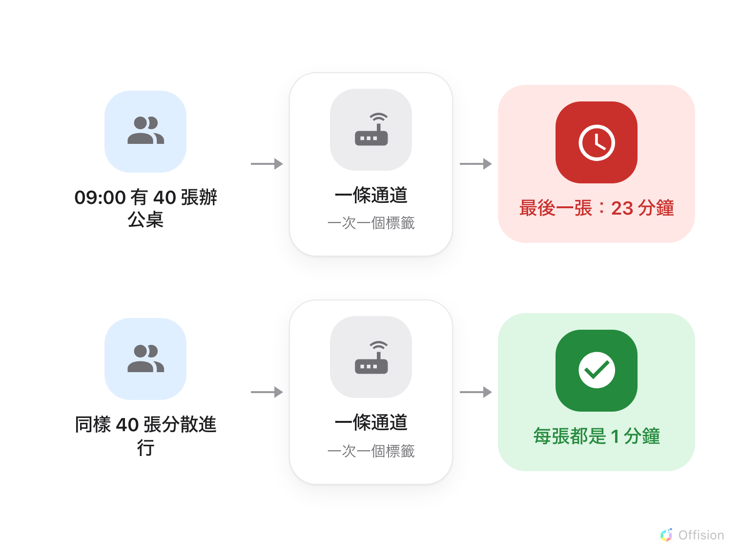
桌子一樣，通道一樣。變的只有大家什麼時候來。
會浮出來的地方是自由座位。如果所有人都在 8:55 到 9:05 之間簽到，四十張標示會在
十分鐘內一起變動、擠進同一條隊伍，最後一個人的桌牌二十分鐘後還在顯示昨天——而他
本人就坐在前面看著。
同樣四十張桌子、同樣一條通道，如果到場時間散在整個上午——業務、外勤、輪班——就
根本不會排隊，也沒有人會注意到標籤的存在。
所以要先問的是人實際上什麼時候到。會議室很少遇到這件事，預約整天都在動；會遇到
的是辦公桌、置物櫃和設備。

有用的做法
多加一台閘道。 每一台都帶自己的通道，兩台把尖峰消化的時間砍一半，三台砍成
三分之一。讓每一台負責離它最近的標籤，順便把收訊範圍一起解決。
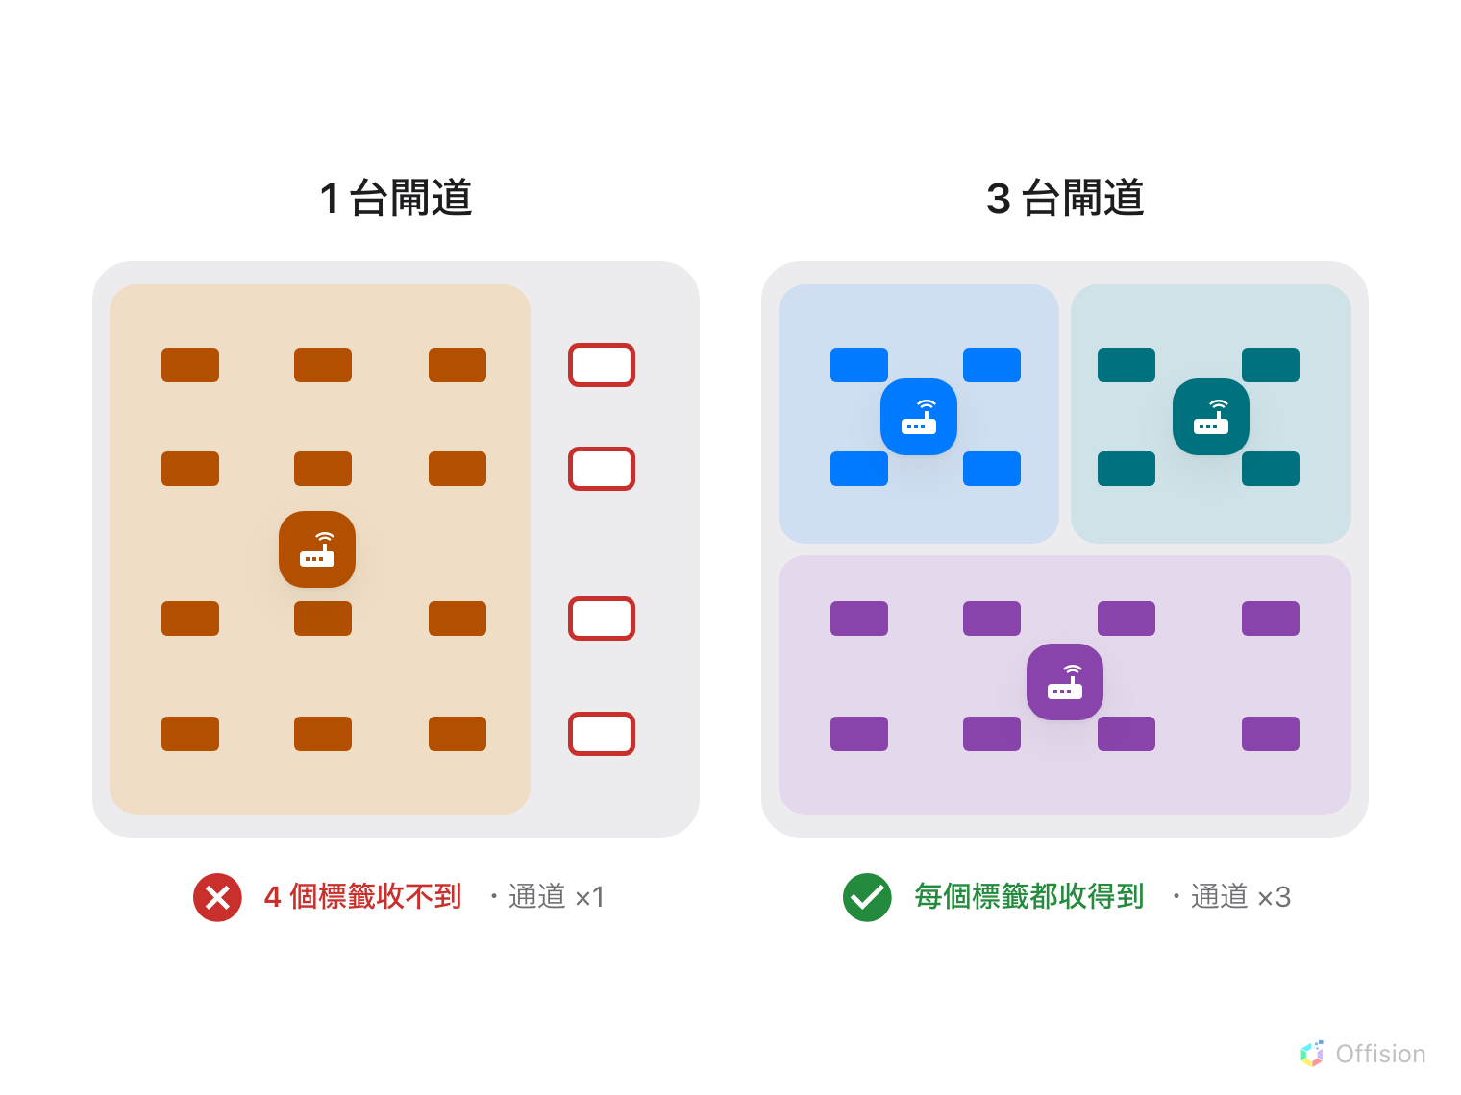
多一台閘道，是多一組通道，也是多一雙耳朵。
Where in Offision: admin app → device/e-paper/e-paper-controller (電子紙)
把尖峰錯開。 部門分別在 8:30、9:00、9:30 上班的樓層，需要的無線時間只有全部
同時開始的三分之一。
**不用試的：**把網路換快、推送得更頻繁、把圖做小。這些都碰不到撐起那一分鐘的
兩段。

這裡決定不了的事
- 會議室面板不是標籤。 門口那面螢幕有自己的連線，大約一秒就重畫完。
- 是範圍，不是速度。 沒有任何通道聽得到的標籤，就算通道全空著也不會更新。
- 各品牌自己的行為。 隊伍怎麼排、Qbic 閘道上第二支藍牙接收器換到什麼，在
Qbic 電子紙標籤更新的速度。

